Проєкт
Долинська міська рада
Калуського району Івано-Франківської області
восьме скликання
(п’ятдесят п’ята сесія)

РІШЕННЯ

Від _______.2025 № _____-55/2025
м. Долина

Про детальний план території
по вул. Грушевського, 19 у м. Долина,
звернення гр. Максимович М. В.

Розглянувши клопотання громадянки Максимович Марії Володимирівни, про розроблення детального плану території по вул. Грушевського, 19 у м. Долина, відповідно до постанови Кабінету Міністрів України від 1 вересня 2021 р. № 926 «Про затвердження Порядку розроблення, оновлення, внесення змін та затвердження містобудівної документації», постанови Кабінету Міністрів України від 9 серпня 2024 р. № 909 «Деякі питання реалізації експериментального проекту щодо запровадження Містобудівного кадастру на державному рівні», ДБН Б.1.1-14:2021 «Склад та зміст містобудівної документації на місцевому рівні», керуючись ст. 8, 19, 20, 21 Закону України «Про регулювання містобудівної діяльності», Законом України 711-IX «Про внесення змін до деяких законодавчих актів України щодо планування використання земель», ст. 26 Закону України «Про місцеве самоврядування в Україні», міська рада

В И Р І Ш И Л А :

1. Розробити детальний план території для реконструкції магазину «Інтер’єр» та магазину «Посуд» під торгово-офісні приміщення по вул. Грушевського, 19 у м. Долина.

2. Встановити строки проведення підготовчих процедур з розроблення детального плану території дев’яносто днів з дня прийняття рішення.

3. Прогнозовані правові, економічні наслідки та наслідки для навколишнього природного середовища (у тому числі для здоров’я населення): збільшення робочих місць, розвиток підприємницької діяльності.

4. Замовнику містобудівної документації - відділу містобудування та архітектури Долинської міської ради організувати розроблення детального плану території, оприлюднення в засобах масової інформації та затвердження в установленому законом порядку.

Міський голова Іван ДИРІВ
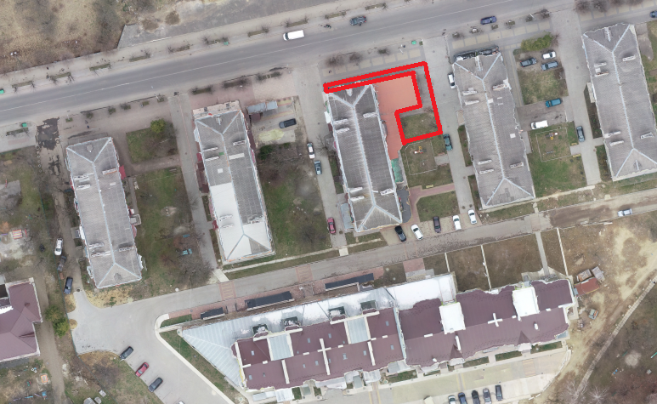
1. Ситуаційна схема

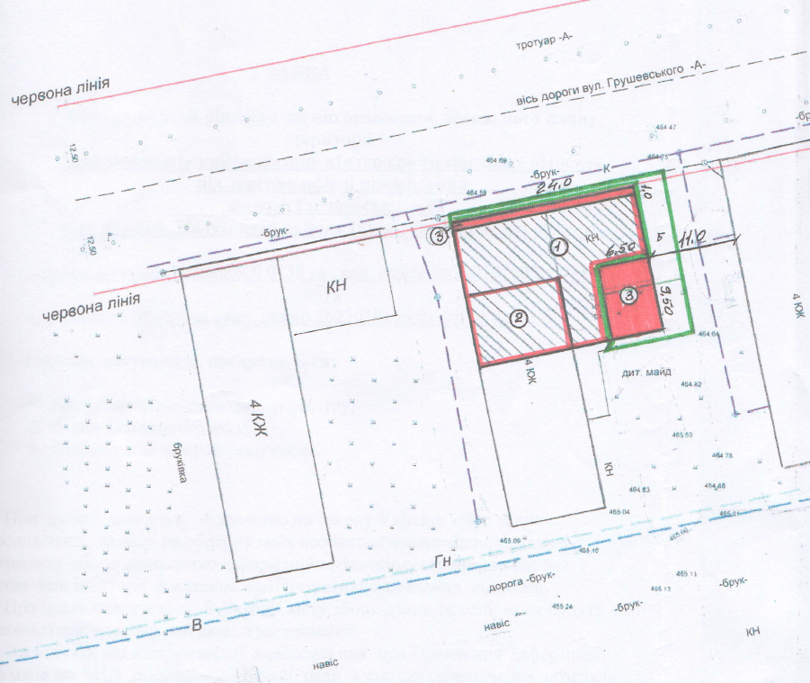
2. Схема намірів

Проєкт
Долинська міська рада
Калуського району Івано-Франківської області
восьме скликання
(п’ятдесят п’ята сесія)

РІШЕННЯ

Від _______.2025 № _____-55/2025
м. Долина

Про детальний план території
по вул. Торгова, 4 у м. Долина

Розглянувши клопотання громадянки Рачок Лілії Вікторівни, про розроблення детального плану території по вул. Торгова, 4 у м. Долина, відповідно до постанови Кабінету Міністрів України від 1 вересня 2021 р. № 926 «Про затвердження Порядку розроблення, оновлення, внесення змін та затвердження містобудівної документації», постанови Кабінету Міністрів України від 9 серпня 2024 р. № 909 «Деякі питання реалізації експериментального проекту щодо запровадження Містобудівного кадастру на державному рівні», ДБН Б.1.1-14:2021 «Склад та зміст містобудівної документації на місцевому рівні», керуючись ст. 8, 19, 20, 21 Закону України «Про регулювання містобудівної діяльності», Законом України 711-IX «Про внесення змін до деяких законодавчих актів України щодо планування використання земель», ст. 26 Закону України «Про місцеве самоврядування в Україні», міська рада

В И Р І Ш И Л А :

1. Розробити детальний план території для реконструкції виробничо-адміністративної будівлі під торгово-складські приміщення по вул. Торгова, 4 у м. Долина.

2. Встановити строки проведення підготовчих процедур з розроблення детального плану території дев’яносто днів з дня прийняття рішення.

3. Прогнозовані правові, економічні наслідки та наслідки для навколишнього природного середовища (у тому числі для здоров’я населення): збільшення робочих місць, розвиток підприємницької діяльності.

4. Замовнику містобудівної документації - відділу містобудування та архітектури Долинської міської ради організувати розроблення детального плану території, оприлюднення в засобах масової інформації та затвердження в установленому законом порядку.

Міський голова Іван ДИРІВ

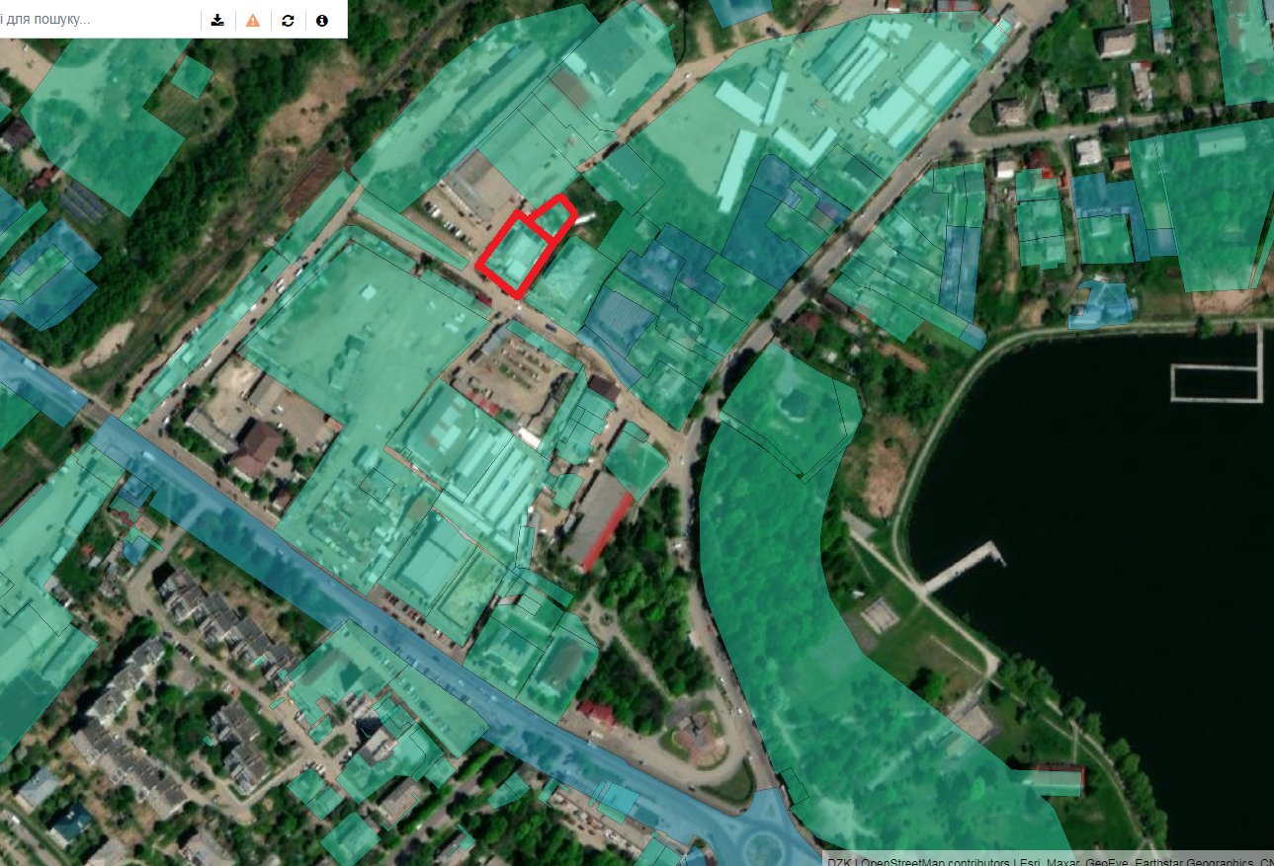
1. Ситуаційна схема

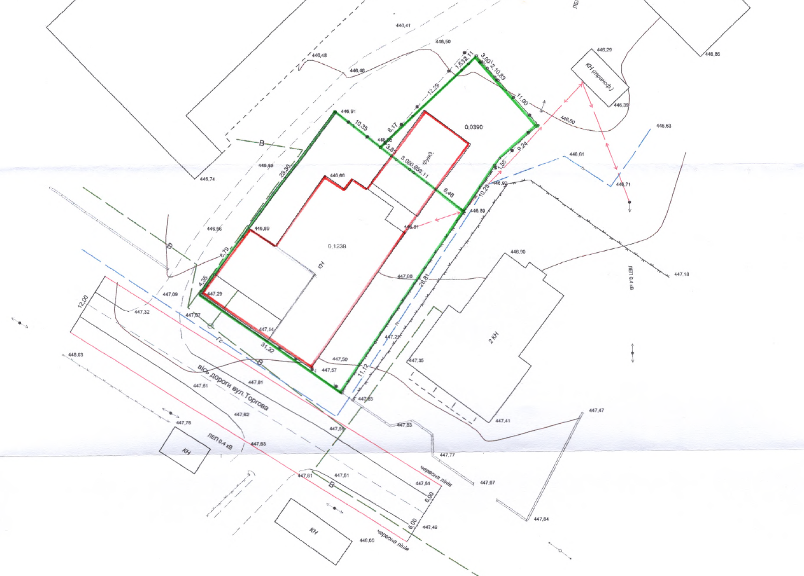
2. Геодезичне знімання
Проєкт
Долинська міська рада
Калуського району Івано-Франківської області
восьме скликання
(п’ятдесят п’ята сесія)

РІШЕННЯ

Від _______.2025 № _____-55/2025
м. Долина

Про детальний план території
по вул. Молодіжна у м. Долина

Розглянувши клопотання громадянина Містюка Віктора Васильовича, про розроблення детального плану території по вул. Молодіжна у м. Долина, відповідно до постанови Кабінету Міністрів України від 1 вересня 2021 р. № 926 «Про затвердження Порядку розроблення, оновлення, внесення змін та затвердження містобудівної документації», постанови Кабінету Міністрів України від 9 серпня 2024 р. № 909 «Деякі питання реалізації експериментального проекту щодо запровадження Містобудівного кадастру на державному рівні», ДБН Б.1.1-14:2021 «Склад та зміст містобудівної документації на місцевому рівні», керуючись ст. 8, 19, 20, 21 Закону України «Про регулювання містобудівної діяльності», Законом України 711-IX «Про внесення змін до деяких законодавчих актів України щодо планування використання земель», ст. 26 Закону України «Про місцеве самоврядування в Україні», міська рада

В И Р І Ш И Л А :

1. Розробити детальний план території для нового будівництва багатоквартирного житлового будинку по вул. Молодіжна у м. Долина.

2. Встановити строки проведення підготовчих процедур з розроблення детального плану території дев’яносто днів з дня прийняття рішення.

3. Прогнозовані правові, економічні наслідки та наслідки для навколишнього природного середовища (у тому числі для здоров’я населення): збільшення житлового фонду.

4. Замовнику містобудівної документації - відділу містобудування та архітектури Долинської міської ради організувати розроблення детального плану території, оприлюднення в засобах масової інформації та затвердження в установленому законом порядку.

Міський голова Іван ДИРІВ

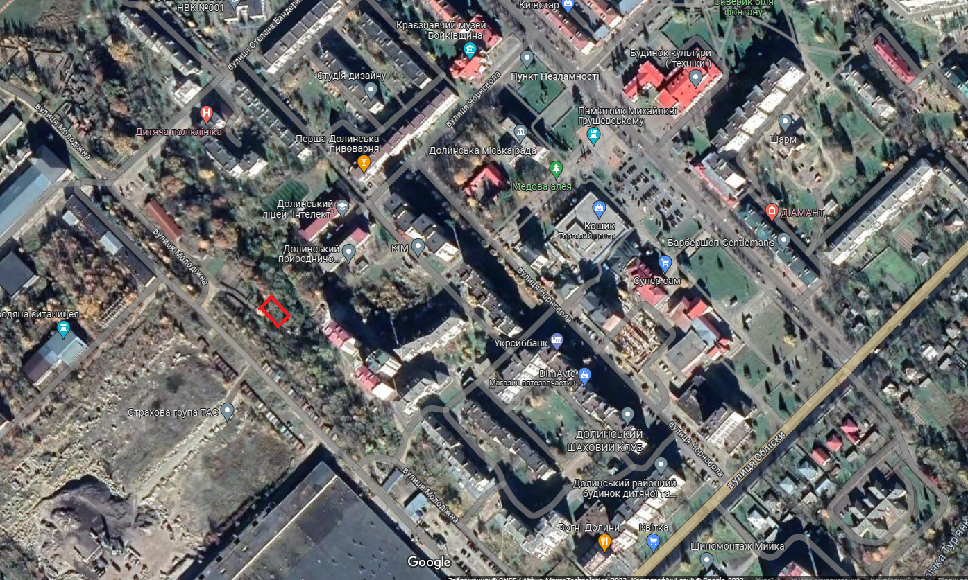
1. Ситуаційна схема

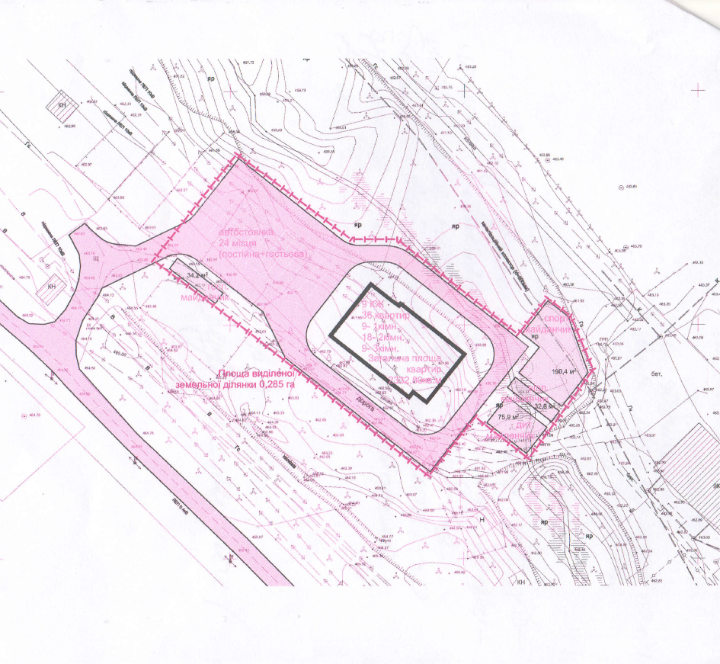

2. Намір розробки детального плану території

Проєкт
Долинська міська рада
Калуського району Івано-Франківської області
восьме скликання
(п’ятдесят п’ята сесія)

РІШЕННЯ

Від _______.2025 № _____-55/2025
м. Долина

Про детальний план території
по вул. Торгова, 2 у м. Долина

Розглянувши клопотання релігійної організації «Івано-Франківська місцева релігійна громада Свідків Єгови», яка знаходиться у м. Івано-Франківськ, вул. В.Івасюка, 50-А, про розроблення детального плану території по вул. Торгова, 2 у м. Долина, відповідно до постанови Кабінету Міністрів України від 1 вересня 2021 р. № 926 «Про затвердження Порядку розроблення, оновлення, внесення змін та затвердження містобудівної документації», постанови Кабінету Міністрів України від 9 серпня 2024 р. № 909 «Деякі питання реалізації експериментального проекту щодо запровадження Містобудівного кадастру на державному рівні», ДБН Б.1.1-14:2021 «Склад та зміст містобудівної документації на місцевому рівні», керуючись ст. 8, 19, 20, 21 Закону України «Про регулювання містобудівної діяльності», Законом України 711-IX «Про внесення змін до деяких законодавчих актів України щодо планування використання земель», ст. 26 Закону України «Про місцеве самоврядування в Україні», міська рада

В И Р І Ш И Л А :

1. Розробити детальний план території для реконструкції культової будівлі «Зал Царств» по вул. Торгова, 2 у м. Долина.

2. Встановити строки проведення підготовчих процедур з розроблення детального плану території дев’яносто днів з дня прийняття рішення.

3. Прогнозовані правові, економічні наслідки та наслідки для навколишнього природного середовища (у тому числі для здоров’я населення): забезпечення потреб релігійних організацій.

4. Замовнику містобудівної документації - відділу містобудування та архітектури Долинської міської ради організувати розроблення детального плану території, оприлюднення в засобах масової інформації та затвердження в установленому законом порядку.

Міський голова Іван ДИРІВ

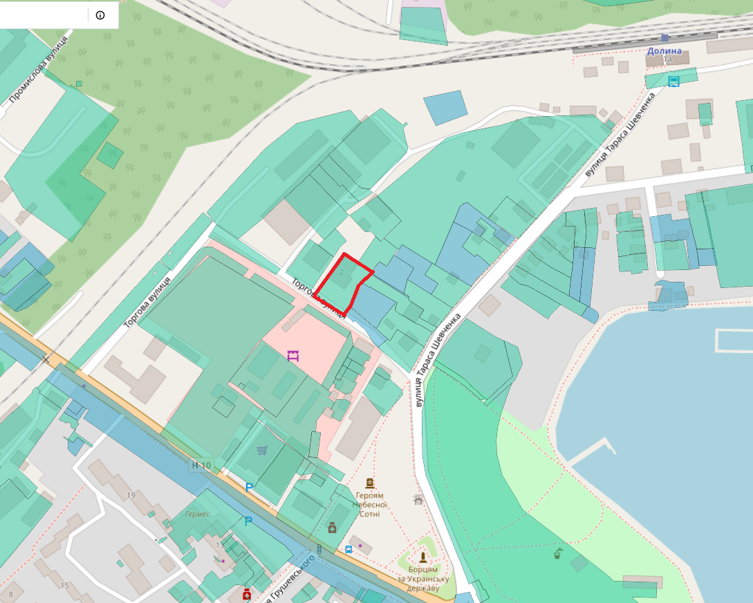
1. Ситуаційна схема

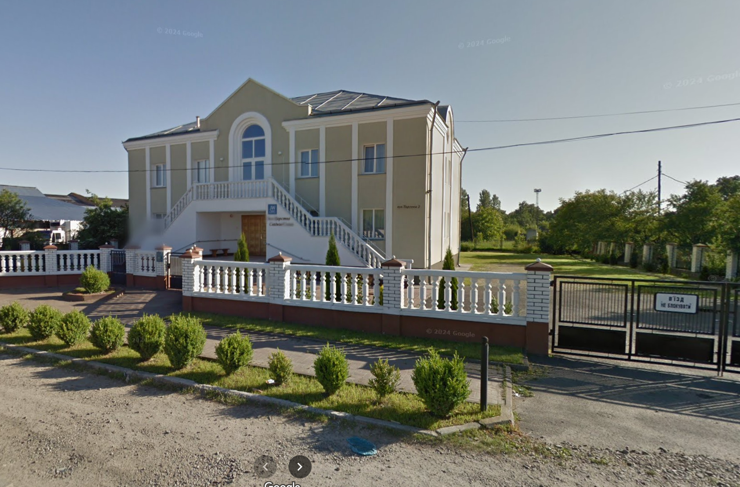
2. Фото

Проєкт
Долинська міська рада
Калуського району Івано-Франківської області
восьме скликання
(п’ятдесят п’ята сесія)

РІШЕННЯ

Від _______.2025 № _____-55/2025
м. Долина

Про детальний план території
по вул. Полюляка, 1-Б у м. Долина

Розглянувши клопотання громадянина Юринця Назарія Івановича, про розроблення детального плану території по вул. Полюляка, 1-Б у м. Долина, відповідно до постанови Кабінету Міністрів України від 1 вересня 2021 р. № 926 «Про затвердження Порядку розроблення, оновлення, внесення змін та затвердження містобудівної документації», постанови Кабінету Міністрів України від 9 серпня 2024 р. № 909 «Деякі питання реалізації експериментального проекту щодо запровадження Містобудівного кадастру на державному рівні», ДБН Б.1.1-14:2021 «Склад та зміст містобудівної документації на місцевому рівні», керуючись ст. 8, 19, 20, 21 Закону України «Про регулювання містобудівної діяльності», Законом України 711-IX «Про внесення змін до деяких законодавчих актів України щодо планування використання земель», ст. 26 Закону України «Про місцеве самоврядування в Україні», міська рада

В И Р І Ш И Л А :

1. Розробити детальний план території для нового будівництва багатоквартирного житлового будинку з вбудовано-прибудованими торгово-офісними приміщеннями по вул. Полюляка, 1-Б у м. Долина.

2. Встановити строки проведення підготовчих процедур з розроблення детального плану території дев’яносто днів з дня прийняття рішення.

3. Прогнозовані правові, економічні наслідки та наслідки для навколишнього природного середовища (у тому числі для здоров’я населення): збільшення житлового фонду, розвиток підприємницької діяльності.

4. Замовнику містобудівної документації - відділу містобудування та архітектури Долинської міської ради організувати розроблення детального плану території, оприлюднення в засобах масової інформації та затвердження в установленому законом порядку.

Міський голова Іван ДИРІВ
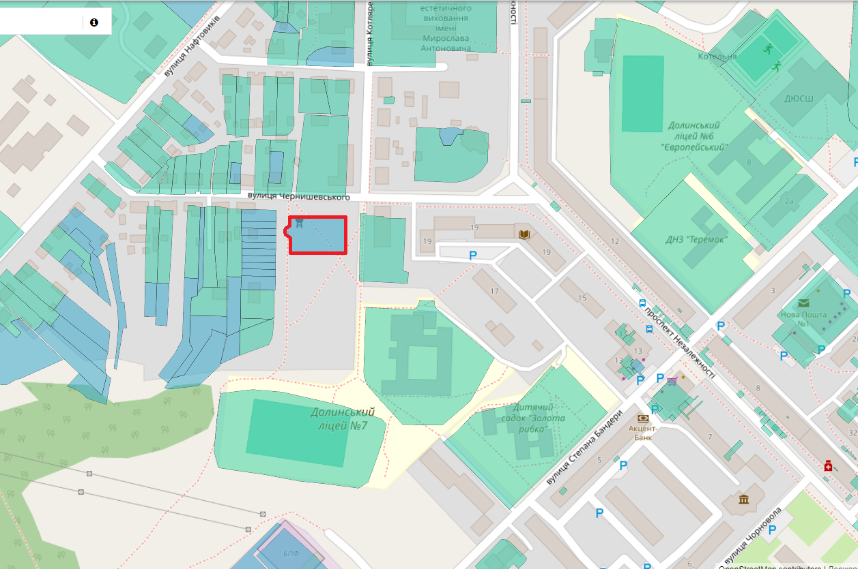
1.Ситуаційна схема

Проєкт
Долинська міська рада
Калуського району Івано-Франківської області
восьме скликання
(п’ятдесят п’ята сесія)

РІШЕННЯ

Від _______.2025 № _____-55/2025
м. Долина

Про детальний план території
по вул. Довбуша, 6,
приміщення 10 у м. Долина

Розглянувши клопотання товариства з обмеженою відповідальністю «Амбуд», яке знаходиться у м. Львів, вул. Кульпарківська, 230, корп. А/47, про розроблення детального плану території по вул. Довбуша, 6, приміщення 10 у м. Долина, відповідно до постанови Кабінету Міністрів України від 1 вересня 2021 р. № 926 «Про затвердження Порядку розроблення, оновлення, внесення змін та затвердження містобудівної документації», постанови Кабінету Міністрів України від 9 серпня 2024 р. № 909 «Деякі питання реалізації експериментального проекту щодо запровадження Містобудівного кадастру на державному рівні», ДБН Б.1.1-14:2021 «Склад та зміст містобудівної документації на місцевому рівні», керуючись ст. 8, 19, 20, 21 Закону України «Про регулювання містобудівної діяльності», Законом України 711-IX «Про внесення змін до деяких законодавчих актів України щодо планування використання земель», ст. 26 Закону України «Про місцеве самоврядування в Україні», міська рада

В И Р І Ш И Л А :

1. Розробити детальний план території для реконструкції торгового приміщення (магазин №10) під торгово-розважальні приміщення по Довбуша, 6, приміщення 10 у м. Долина.

2. Встановити строки проведення підготовчих процедур з розроблення детального плану території дев’яносто днів з дня прийняття рішення.

3. Прогнозовані правові, економічні наслідки та наслідки для навколишнього природного середовища (у тому числі для здоров’я населення): збільшення робочих місць, розвиток підприємницької діяльності.

4. Замовнику містобудівної документації - відділу містобудування та архітектури Долинської міської ради організувати розроблення детального плану території, оприлюднення в засобах масової інформації та затвердження в установленому законом порядку.

Міський голова Іван ДИРІВ
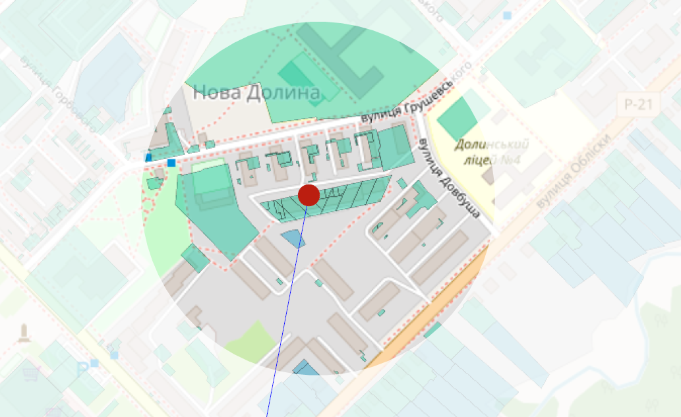
1. Ситуаційна схема

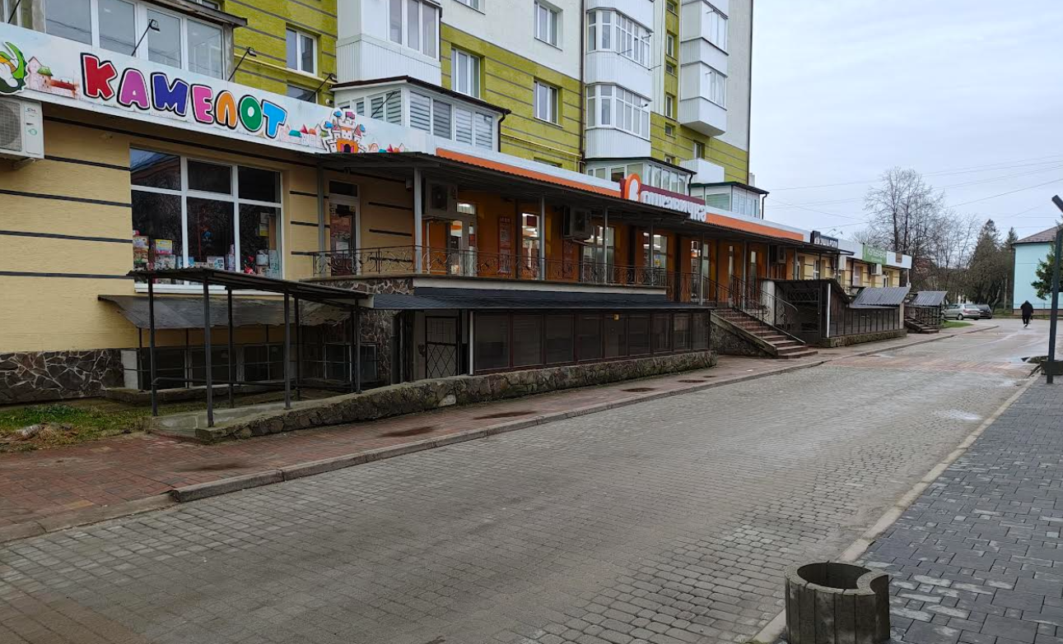2. Фотофіксація
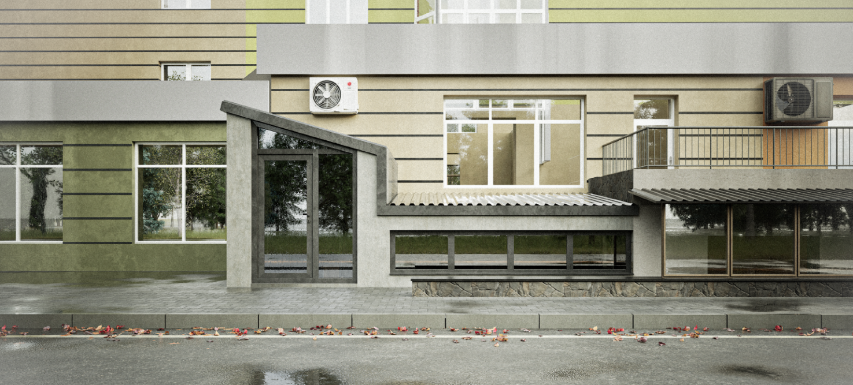
3. Намір реконструкції
Проєкт
Долинська міська рада
Калуського району Івано-Франківської області
восьме скликання
(п’ятдесят п’ята сесія)

РІШЕННЯ

Від _______.2025 № _____-55/2025
м. Долина

Про детальний план території
по вул. Чорновола, 12, приміщення 113 у м. Долина

Розглянувши клопотання громадянина Пастуха Івана Івановича, про розроблення детального плану території по вул. Чорновола, 12, приміщення 113 у м. Долина, відповідно до постанови Кабінету Міністрів України від 1 вересня 2021 р. № 926 «Про затвердження Порядку розроблення, оновлення, внесення змін та затвердження містобудівної документації», постанови Кабінету Міністрів України від 9 серпня 2024 р. № 909 «Деякі питання реалізації експериментального проекту щодо запровадження Містобудівного кадастру на державному рівні», ДБН Б.1.1-14:2021 «Склад та зміст містобудівної документації на місцевому рівні», керуючись ст. 8, 19, 20, 21 Закону України «Про регулювання містобудівної діяльності», Законом України 711-IX «Про внесення змін до деяких законодавчих актів України щодо планування використання земель», ст. 26 Закону України «Про місцеве самоврядування в Україні», міська рада

В И Р І Ш И Л А :

1. Розробити детальний план території для реконструкції приміщення (групи приміщень) під торговельно-офісні приміщення по вул. Чорновола, 12, приміщення 113 у м. Долина.

2. Встановити строки проведення підготовчих процедур з розроблення детального плану території дев’яносто днів з дня прийняття рішення.

3. Прогнозовані правові, економічні наслідки та наслідки для навколишнього природного середовища (у тому числі для здоров’я населення): збільшення робочих місць, розвиток підприємницької діяльності.

4. Замовнику містобудівної документації - відділу містобудування та архітектури Долинської міської ради організувати розроблення детального плану території, оприлюднення в засобах масової інформації та затвердження в установленому законом порядку.

Міський голова Іван ДИРІВ
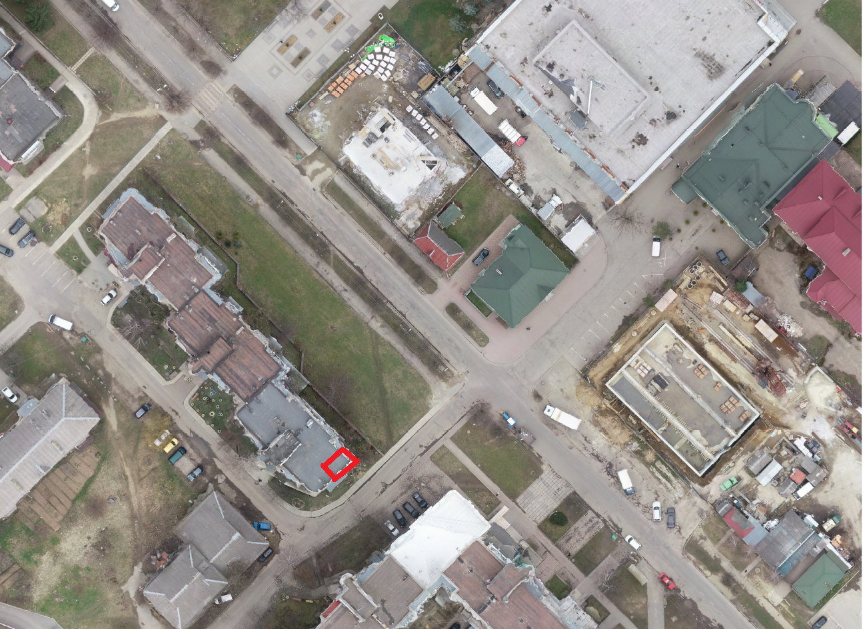
1. Ситуаційна схема.

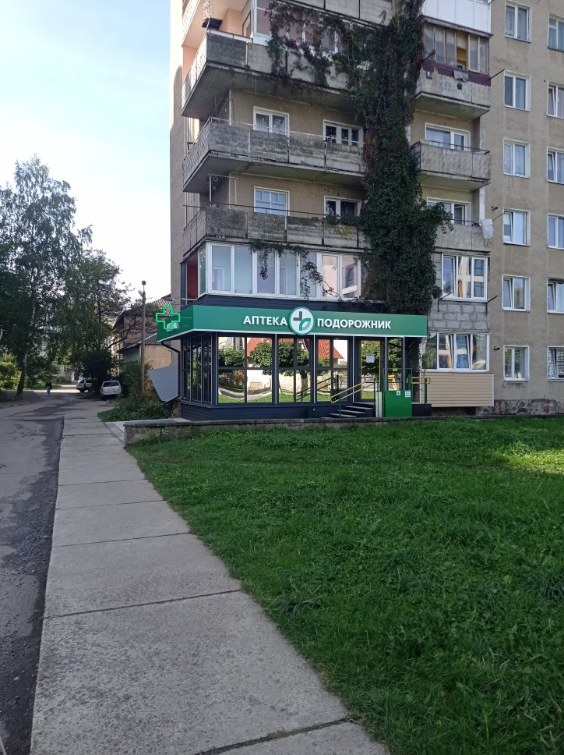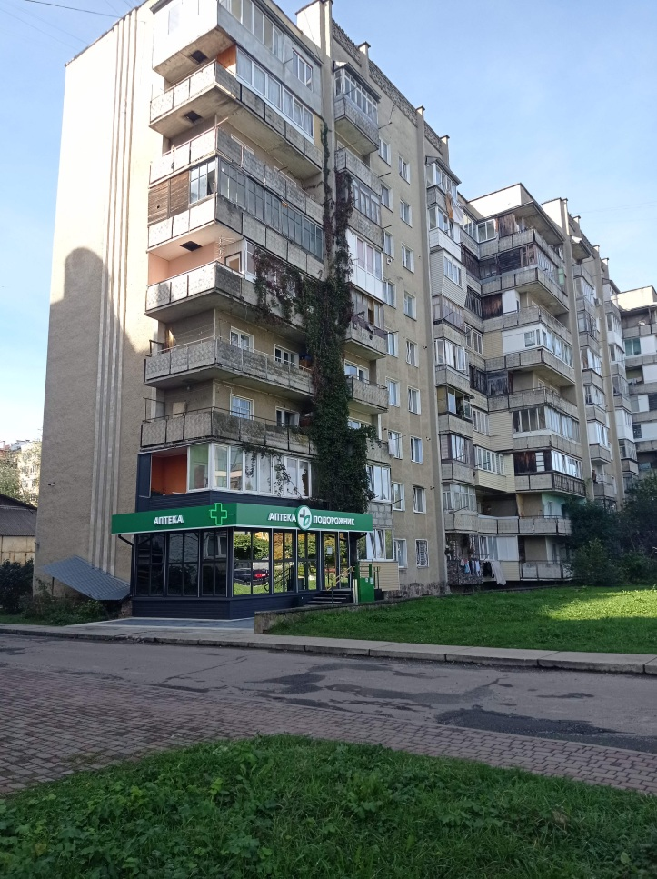
2. Фотофіксація.

Проєкт
Долинська міська рада
Калуського району Івано-Франківської області
восьме скликання
(п’ятдесят п’ята сесія)

РІШЕННЯ

Від _______.2024 № _____-55/2024
м. Долина

Про детальний план території
по вул. Молодіжна, 12 у м. Долина

Розглянувши клопотання громадянина Голубовського Олега Зіновійовича, про затвердження детального плану території по вул. Молодіжна, 12 у м. Долина, рішення Долинської міської ради від 30.05.2023 №2207-32/2023 «Про детальний план території по вул. Молодіжна, 12 у м. Долина», протокол громадських слухань містобудівної документації від 04.09.2023, протокол №24 засідання архітектурно-містобудівної ради від 06.11.2023, відповідно до постанови Кабінету Міністрів України від 1 вересня 2021 р. № 926 «Про затвердження Порядку розроблення, оновлення, внесення змін та затвердження містобудівної документації», постанови Кабінету Міністрів України від 9 серпня 2024 р. № 909 «Деякі питання реалізації експериментального проекту щодо запровадження Містобудівного кадастру на державному рівні», ДБН Б.1.1-14:2021 «Склад та зміст містобудівної документації на місцевому рівні», керуючись ст. 8, 19, 20, 21 Закону України «Про регулювання містобудівної діяльності», Законом України 711-IX «Про внесення змін до деяких законодавчих актів України щодо планування використання земель», ст. 26 Закону України «Про місцеве самоврядування в Україні», міська рада

В И Р І Ш И Л А :

Затвердити детальний план території для нового будівництва багатоквартирного житлового будинку з торгово-офісними приміщеннями по вул. Молодіжна, 12 у м. Долина.

Міський голова Іван ДИРІВ

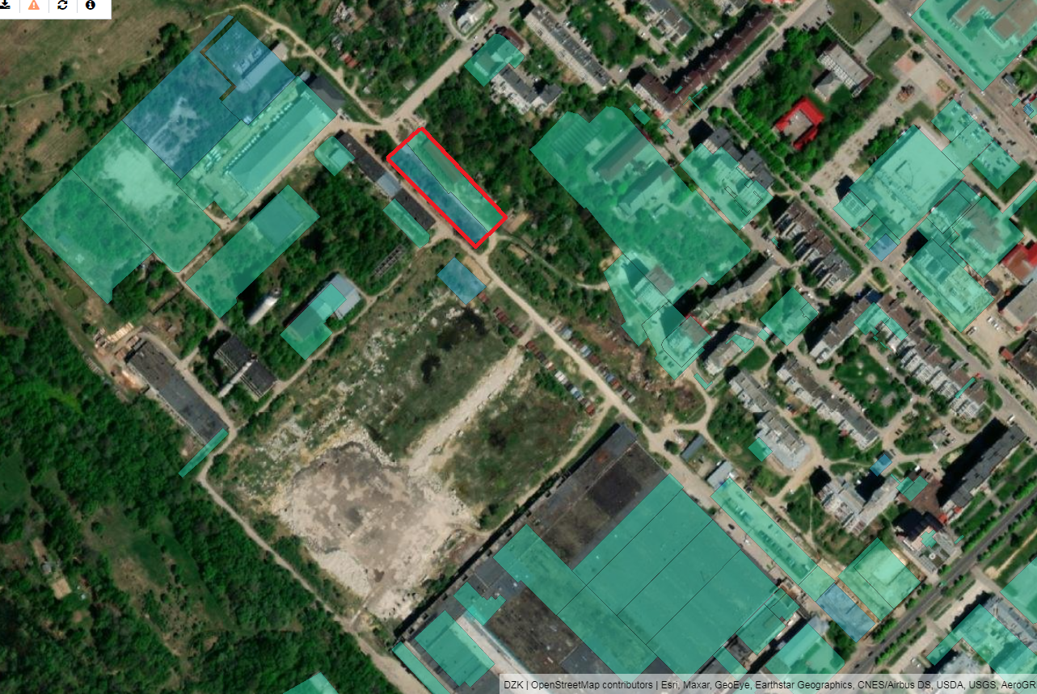
- Ситуаційна схема

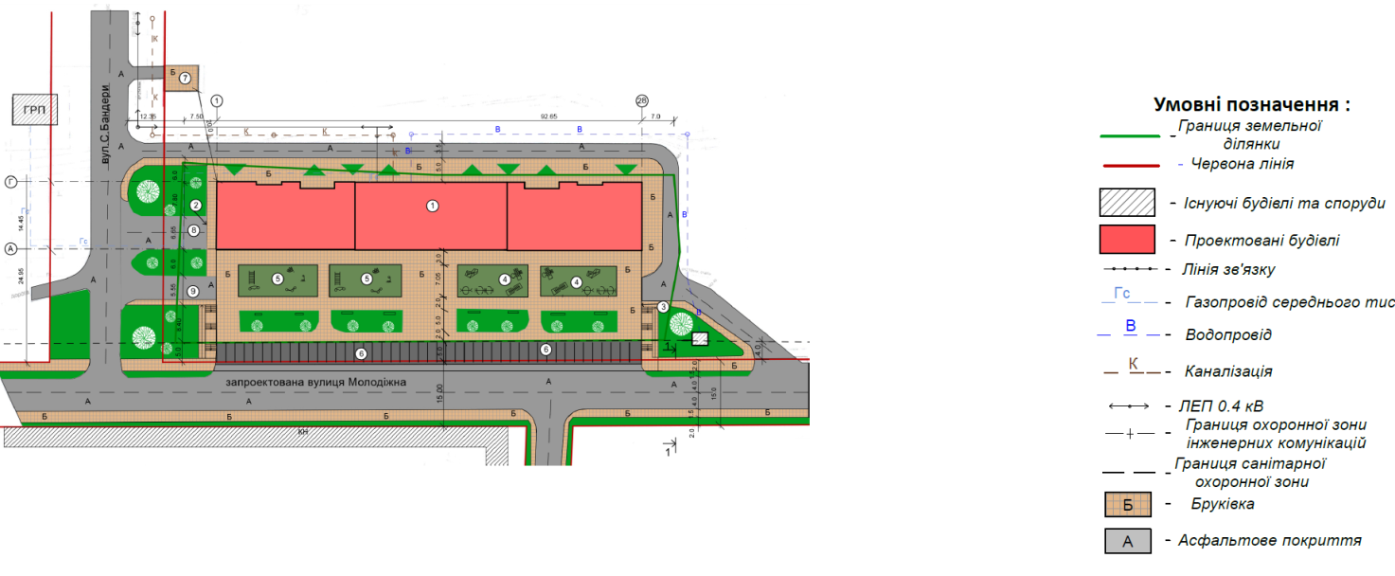
- Детальний план території

Проєкт
Долинська міська рада
Калуського району Івано-Франківської області
восьме скликання
(п’ятдесят третя сесія)

РІШЕННЯ

Від _______.2025 № _____-53/2025
м. Долина

Про детальний план території
по вул. Новичка у с. Новичка
Розглянувши клопотання громадянки Гретчак Ірини Ігорівни, про затвердження детального плану території по вул. Новичка у с. Новичка, рішення Долинської міської ради від 02.05.2024 №2648-42/2024 «Про детальний план території по вул. Новичка у с. Новичка», протокол громадських слухань містобудівної документації від 02.07.2024, протокол №26 засідання архітектурно-містобудівної ради від 22.08.2024, відповідно до постанови Кабінету Міністрів України від 1 вересня 2021 р. № 926 «Про затвердження Порядку розроблення, оновлення, внесення змін та затвердження містобудівної документації», постанови Кабінету Міністрів України від 9 серпня 2024 р. № 909 «Деякі питання реалізації експериментального проекту щодо запровадження Містобудівного кадастру на державному рівні», ДБН Б.1.1-14:2021 «Склад та зміст містобудівної документації на місцевому рівні», керуючись ст. 8, 19, 20, 21 Закону України «Про регулювання містобудівної діяльності», Законом України 711-IX «Про внесення змін до деяких законодавчих актів України щодо планування використання земель», ст. 26 Закону України «Про місцеве самоврядування в Україні», міська рада

В И Р І Ш И Л А :

Затвердити детальний план території для нового будівництва індивідуального гаража по вул. Новичка у с. Новичка.

Міський голова Іван ДИРІВ
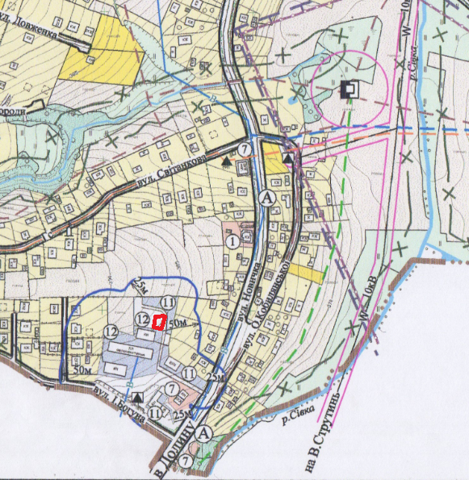
1. Ситуаційна схема

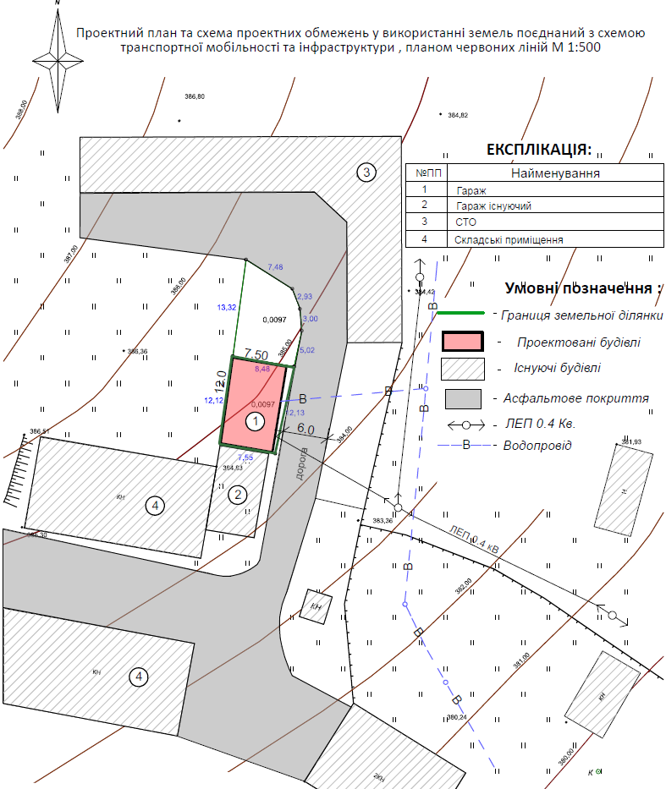
2. Детальний план території
Проєкт
Долинська міська рада
Калуського району Івано-Франківської області
восьме скликання
(п’ятдесят п’ята сесія)

РІШЕННЯ

Від _______.2024 № _____-55/2024
м. Долина

Про детальний план території
по вул. Грушевського, 20,
приміщення 100 у м. Долина

Розглянувши клопотання громадянки Ролдугіної Людмили Миколаївни, про затвердження детального плану території по вул. Грушевського, 20, приміщення 100 у м. Долина, рішення Долинської міської ради від 02.05.2024 №2646-42/2024 «Про детальний план території по вул. Грушевського, 20, приміщення 100 у м. Долина», протокол громадських слухань містобудівної документації від 17.06.2024, протокол №26 засідання архітектурно-містобудівної ради від 22.08.2024, відповідно до постанови Кабінету Міністрів України від 1 вересня 2021 р. № 926 «Про затвердження Порядку розроблення, оновлення, внесення змін та затвердження містобудівної документації», постанови Кабінету Міністрів України від 9 серпня 2024 р. № 909 «Деякі питання реалізації експериментального проекту щодо запровадження Містобудівного кадастру на державному рівні», ДБН Б.1.1-14:2021 «Склад та зміст містобудівної документації на місцевому рівні», керуючись ст. 8, 19, 20, 21 Закону України «Про регулювання містобудівної діяльності», Законом України 711-IX «Про внесення змін до деяких законодавчих актів України щодо планування використання земель», ст. 26 Закону України «Про місцеве самоврядування в Україні», міська рада

В И Р І Ш И Л А :

Затвердити детальний план території для реконструкції приміщення, магазину під торгово-офісні приміщення по вул. Грушевського, 20, приміщення 100 у м. Долина.

Міський голова Іван ДИРІВ

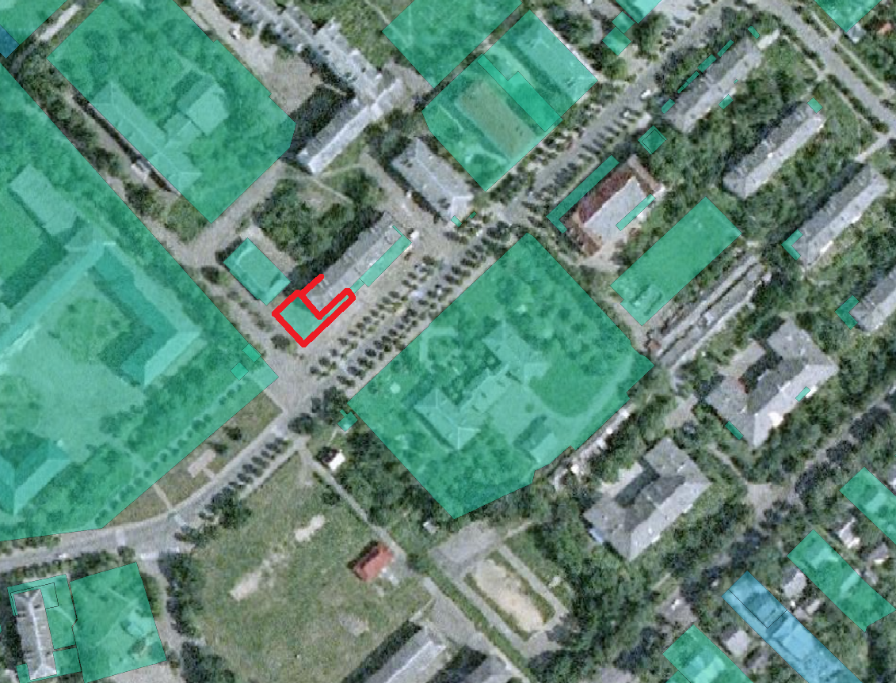
1. Ситуаційна схема

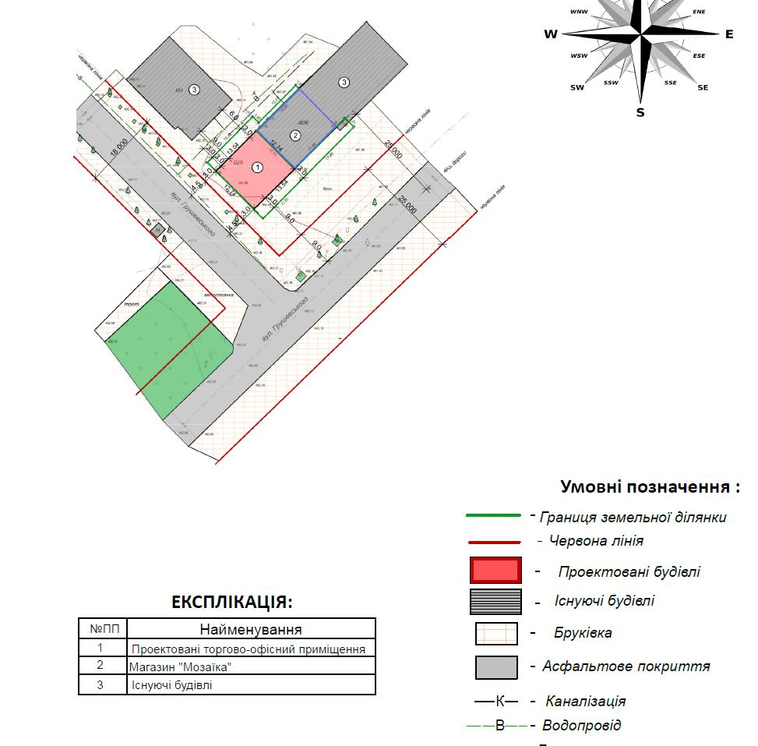
- Детальний план території
Проєкт
Долинська міська рада
Калуського району Івано-Франківської області
восьме скликання
(п’ятдесят п’ята сесія)

РІШЕННЯ

Від _______.2024 № _____-55/2024
м. Долина

Про детальний план території
на майдані Січових Стрільців, 5 у м. Долина

Розглянувши клопотання громадянина Пастуха Івана Івановича, про затвердження детального плану території на майдані Січових Стрільців, 5 у м. Долина, рішення Долинської міської ради від 29.06.2023 №2222-33/2023 «Про детальний план території на майдані Січових Стрільців, 5 у м. Долина», протокол громадських слухань містобудівної документації від 13.03.2024, протокол №25 засідання архітектурно-містобудівної ради від 25.04.2024, відповідно до постанови Кабінету Міністрів України від 1 вересня 2021 р. № 926 «Про затвердження Порядку розроблення, оновлення, внесення змін та затвердження містобудівної документації», постанови Кабінету Міністрів України від 9 серпня 2024 р. № 909 «Деякі питання реалізації експериментального проекту щодо запровадження Містобудівного кадастру на державному рівні», ДБН Б.1.1-14:2021 «Склад та зміст містобудівної документації на місцевому рівні», керуючись ст. 8, 19, 20, 21 Закону України «Про регулювання містобудівної діяльності», Законом України 711-IX «Про внесення змін до деяких законодавчих актів України щодо планування використання земель», ст. 26 Закону України «Про місцеве самоврядування в Україні», міська рада

В И Р І Ш И Л А :

Затвердити детальний план території для нового будівництва кафетерію з торгово-офісними приміщеннями на майдані Січових Стрільців, 5 у м. Долина.

Міський голова Іван ДИРІВ

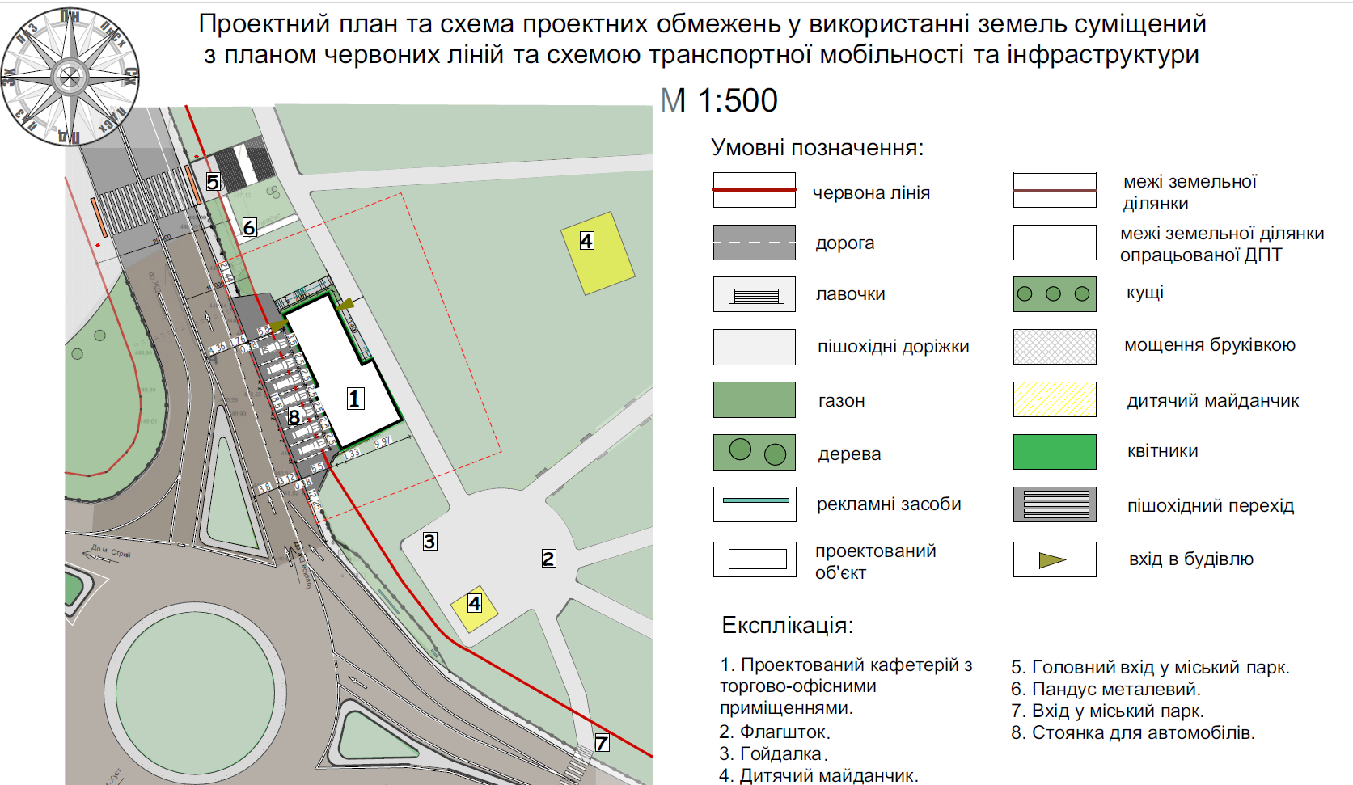
- Детальний план території.
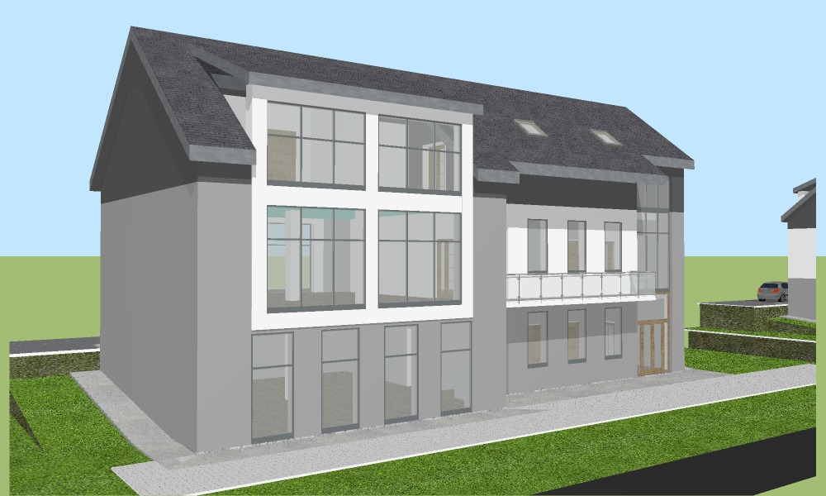
2. Візуалізація
Проєкт
Долинська міська рада
Калуського району Івано-Франківської області
восьме скликання
(п’ятдесят третя сесія)

РІШЕННЯ

Від _______.2025 № _____-53/2025
м. Долина

Про детальний план території
по вул. Обліски, 66-Б у м. Долина
Розглянувши клопотання громадянки Бойчук Мар’яни Олегівни, про затвердження детального плану території по вул. Обліски, 66-Б у м. Долина, рішення Долинської міської ради від 24.10.2023 №2426-35/2023 «Про детальний план території по вул. Обліски, 66-Б у м. Долина», протокол громадських слухань містобудівної документації від 22.08.2024, протокол №26 засідання архітектурно-містобудівної ради від 22.08.2024, відповідно до постанови Кабінету Міністрів України від 1 вересня 2021 р. № 926 «Про затвердження Порядку розроблення, оновлення, внесення змін та затвердження містобудівної документації», постанови Кабінету Міністрів України від 9 серпня 2024 р. № 909 «Деякі питання реалізації експериментального проекту щодо запровадження Містобудівного кадастру на державному рівні», ДБН Б.1.1-14:2021 «Склад та зміст містобудівної документації на місцевому рівні», керуючись ст. 8, 19, 20, 21 Закону України «Про регулювання містобудівної діяльності», Законом України 711-IX «Про внесення змін до деяких законодавчих актів України щодо планування використання земель», ст. 26 Закону України «Про місцеве самоврядування в Україні», міська рада

В И Р І Ш И Л А :

Затвердити детальний план території для нового будівництва виробничо-складських та офісного приміщень по вул. Обліски, 66-Б у м. Долина.

Міський голова Іван ДИРІВ

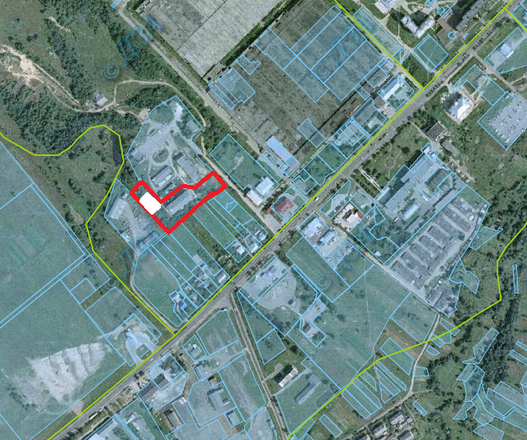
1. Ситуаційна схема

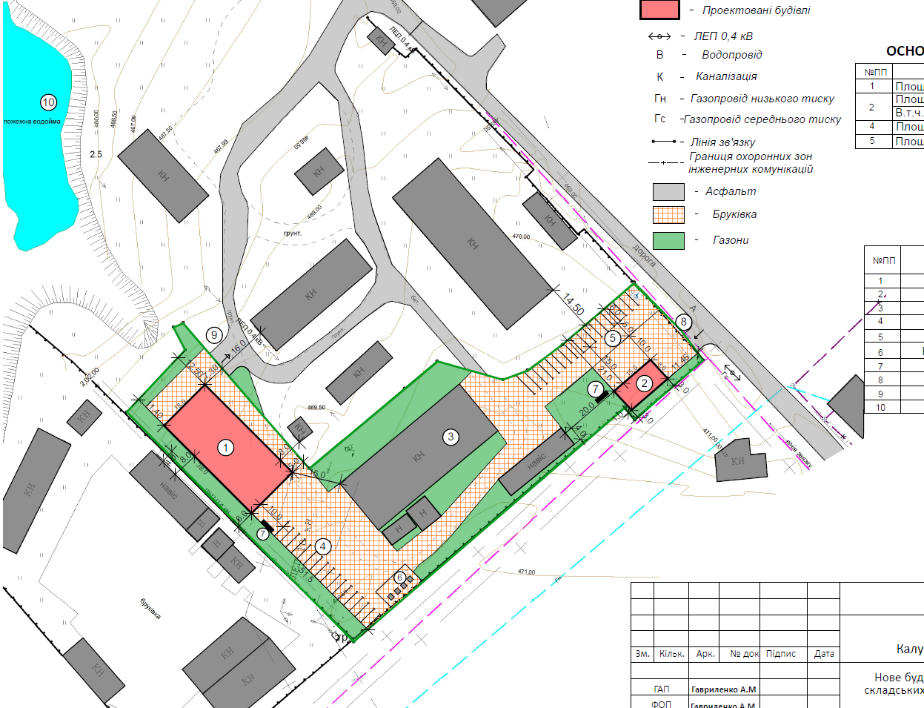
2. Детальний план території.

